И.М.Бондарева
5 класс
Русский язык
Дата урока: 23.05.22
Тема 16
Урок 126 Лексические нормы русского литературного языка (повторение).
Цель урока: закрепить знания по теме.

ХОД УРОКА
- Организационный момент.
Здравствуйте! Сегодня у нас с вами урок повторения.
Двадцать третье мая
Классная работа
Лексические нормы русского литературного языка

- Повторение.

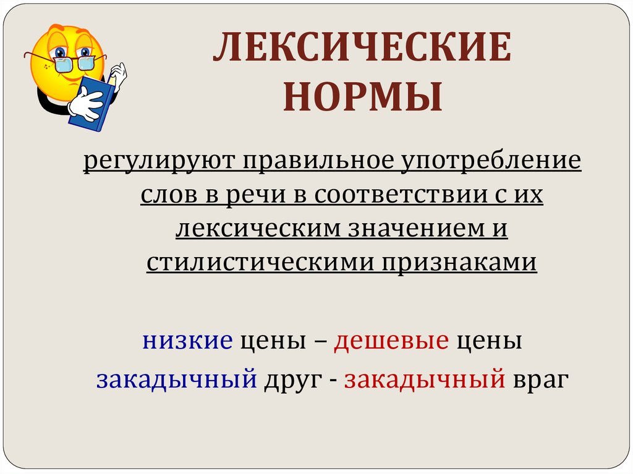

- Игра «Корректор».
Найдите и исправтеь в тексте ошибки.
Если вы хочете использовать глагол, то спрягать его нужно правильно, а не как того захотит говорящий. Куда это все они бежат? Я бежу себе помочь. Вы хочете, чтобы я вам по мог? Мы хочем сжечь старые листья. Я хотел закричать, но язык мой словно остолбенел. Я хочу
написать самый памятный день в жизни. Корабль поехал в Одессу. Следователь сказал версию. Повар делает обед. Телевидение играет большое значение в нашей жизни.

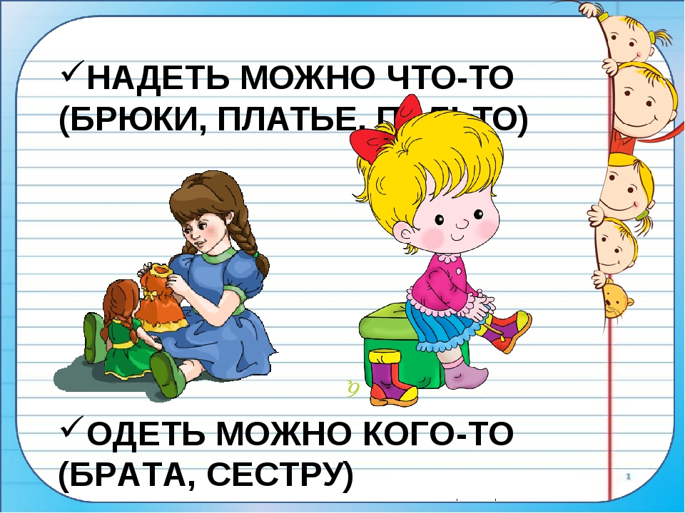

- Запишите сочетания со словами ОДЕТЬ или НАДЕТЬ.
Форму, девочку, ребёнка, туфли, шапку, платье, бабушку, больного, костюм, куклу, плащ, серьги.

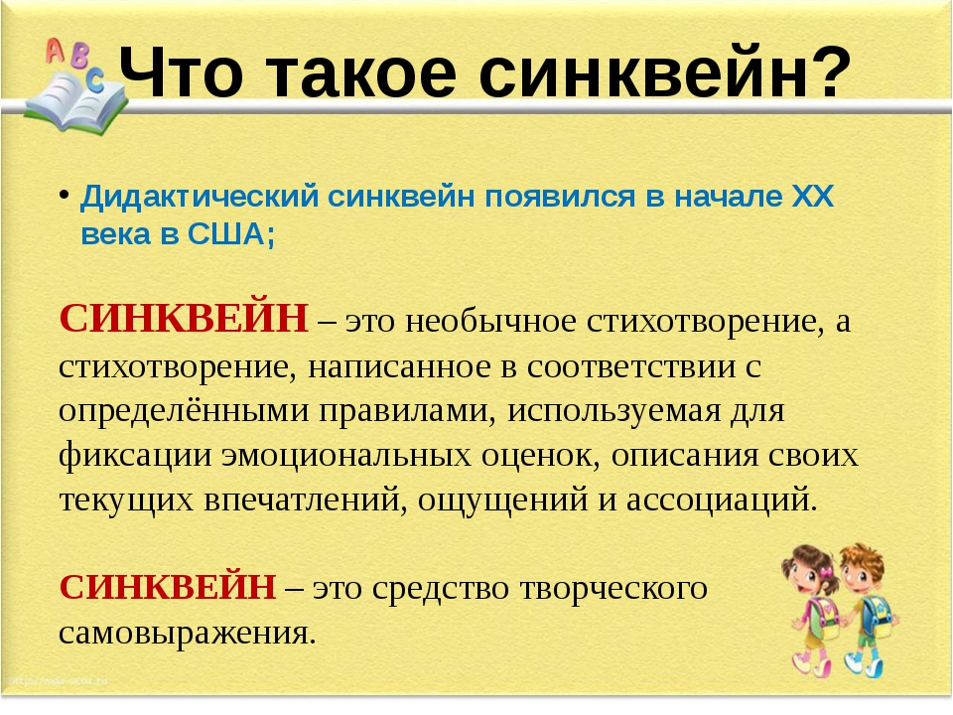
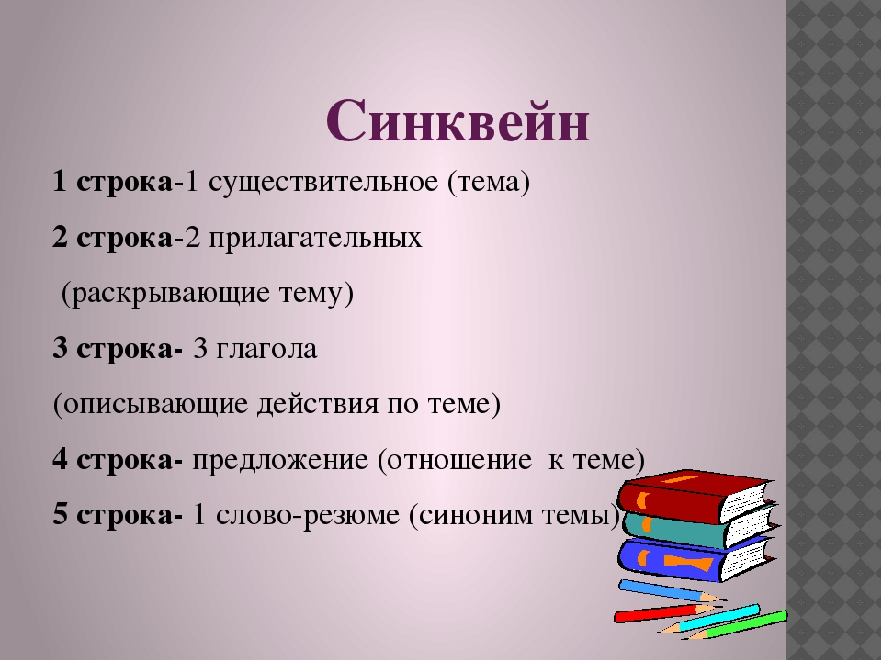

- Составьте синквейн на тему РУССКИЙ ЯЗЫК.

СПАСИБО ЗА УРОК!!!

